Crea una carpeta con EX02_200204_TUNOMBREYAPELLIDOS en el que debe
- Diseña un lenguaje XML que almacenen información sobre un catalogo de productos, en él se guarda las características de los portátiles:

  - El catalogo es el elemento raíz consta de 0 o más portátiles.
  - Cada portátil consta de: referencia, nombre, fabricante, procesador, ram, disco, pantalla, gráfica y foto(s).
  - El elemento referencia es el identificador del dispositivo y está formada por una cadena de dos letras y cinco dígitos numéricos. Por ejemplo: HP10219.
  - El elemento nombre guarda una cadena con el nombre del dispositivo, con una longitud máxima de 20 caracteres.
  - El elemento fabricante es vacio, con un único atributo nombre. Este atributo es una cadena con los siguientes posibles valores: LENOVO, HP, MSI, APPLE, ASUS, DELL, DESCONOCIDO.
  - Procesador consta de los siguientes elementos: nombre, cache , numero de procesadores y velocidad . El elemento nombre es una cadena de texto sin restricciones. El elemento cache es un número real tiene un atributo tamanyo es una cadena de dos caracteres con los posibles valores: Mb, Gb y Tb, siendo su valor por defecto Gb. Elemento numero es un número que indica el número de procesadores, el valor mínimo es 1 y el máximo es 20. El elemento velocidad es un número real, tiene un atributo medida es cadena con un valor fijo Ghz.
  - ram consta de dos elementos obligatorios memoria y tipo.
  - La memoria es un número entero mayor que cero, que tiene un atributo que es la unidad de medida es una cadena de dos caracteres con los posibles valores: Mb, Gb y Tb, siendo su valor por defecto Gb
  - El tipo de memoria es una cadena con los siguientes valores DDR3, DDR4
  - Todos los portátiles tienen disco, puede ser SSD o HDD, es necesario almacenar el tamaño o capacidad de almacenamiento que puede ser expresado en las siguientes medidas (Mb, Gb y Tb)
  - La pantalla consta de dimensión, resolución, resolución máxima(opcional), por ejemplo 15.6 pulgadas, 1266x768, 1366x768
  - La gráfica es un elemento cadena o bien la palabra integrada, por ejemplo, Intel UHD Graphics 620
  - Por cada portátil se puede almacenar 0 o más fotos, por cada foto guardamos el nombre del archivo por ejemplo foto1.png.

Todos los elementos son obligatorios al menos que se indique lo contrario.
El archivo XML debe contener como mínimo la información de dos portátiles.
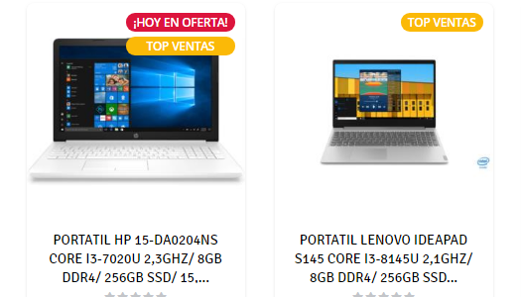
Los datos que no aparecen en la captura se pueden inventar.
Calificación
Si el archivo no válido no se corrige el examen, automáticamente es suspenso.
1. XML 3 puntos
2. DTD 2 puntos
3 Schema XML 3 sin validar
4 Schema XML 2 validar restriccion (Perfección)

